BORILNE IGRE

Borilne igre so zabaven in varen način preživljanja prostega časa, pri katerih pa moramo upoštevati nekatera navodila. Kot pri vsaki igri, je tudi pri borilnih igrah pomembno, da pazite drug na drugega. Ne bodite pretirano grobi. Pri izvedbi vaj je veliko bolj pomembna hitrost, kot pa moč. VSI DOTIKI SO NEŽNI!
Prednost borilnih iger je, da ne potrebujete veliko rekvizitov, v kolikor pa le ti so potrebni, pa jih lahko izdelati sami doma. Za izvedbo vaj boste potrebovali partnerja.
Skupaj poiščita prazen prostor, najbolje nekje na prostem, kjer se lahko oba s partnerjem brez omejitev gibata. Kolikor vaj ne moreta izvajati na prostem, iz zaprtega prostora umaknita vse ostre predmete.

BORILNI POLOŽAJ
Preden lahko začnemo z vadbo, morate osvojiti borilni položaj. Borilni položaj ali »gard«, kot ga imenujemo v žargonu je položaj, ki borcu omogoča, da lahko nasprotnika napade ob tem pa tudi odbije nasprotnikov protinapad.
Noge so postavljene v širini ramen. Boki so postavljeni diagonalno na nasprotnika. Roke so v višini ramen in rahlo pokrčene v komolcih.

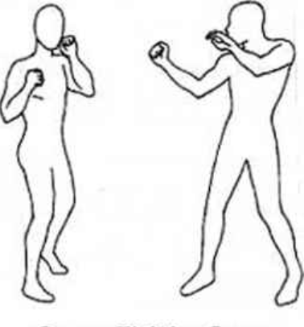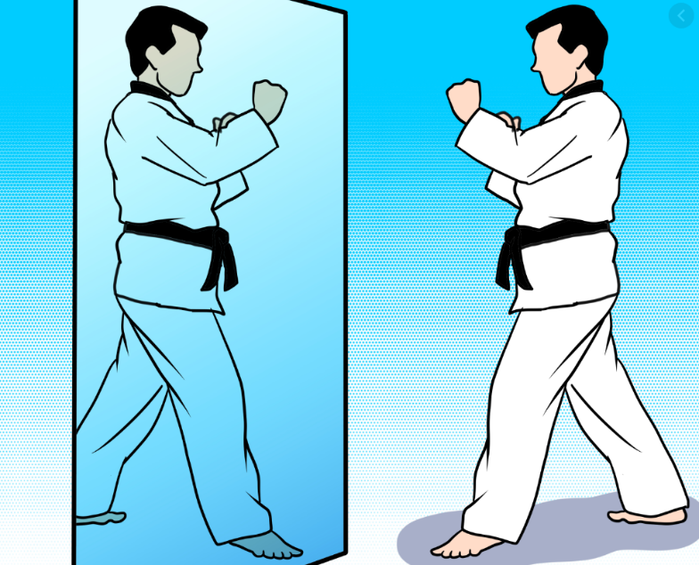

VADBA
Ogrevanje:
- 5 minut teka
ali
- 2x 2 minuti preskakovanja kolebnice

- Gimnastične vaje (sledite navodilom na tem posnetku) https://www.youtube.com/watch?v=CGioDVduOQw

- Izmikanje ramen
TRAJANJE: 3 minute
ODMOR: 1 minuta
S trening partnerjem se postavita v borilni položaj, tako da zreta drug drugemu v oči. Dotakniti se morate nasprotnikovega ramena, pri čemer ne smete dopustiti, da se nasprotnik dotakne vašega ramena! Vsi dotiki so hitri, a nežni. Nasprotnika se dotaknemo z odprto dlanjo in ne z pestjo.

- Dotikanje stopal
TRAJANJE: 3 minute
ODMOR: 1 minuta
S trening partnerjem se postavita v borilni položaj, tako da zreta drug drugemu v oči. Cilj te naloge je, da »stopite« na stopalo nasprotnika, pri čemer morate paziti, da nasprotnik ne stopi na vaše stopalo. Nasprotnikovega stopala se dotaknete s sprednjim delom stopala in ne s peto.

- Kraja »kravate«
TRAJANJE: 3 minute
ODMOR: 1 minuta
S trening partnerjem se postavita v borilni položaj, tako da drug drugemu zreta v oči.
Za to vajo potrebujete trak v dolžini vaše podlahti. Trak si zataknete za ovratnik, kakor da imata oba trening partnerja kravato. Cilj vaje je ukrasti nasprotniku kravato.

- Kraja »repka«
TRAJANJE: 3 minute
ODMOR: 1 minuta
S trening partnerjem se postavita v borilni položaj, tako da drug drugemu zreta v oči. Za to vajo potrebujete trak v dolžini vaše podlahti. Trak si zataknite za pas. Cilj vaje je ukrasti nasprotniku »rep«.

